【2011年山东卷】C、B、D、B、C、A、B、A、
27.答案：（1）以民为本（民本思想，民贵君轻）；保留君主制。反对君主专制（君臣分治）；君臣平等。（2）方法：放在特定的历史条件下评价；进行全面的评价。评价：否定了君主专制制度，为资产阶级建立政权提供了制度设计，适应了资本主义发展的时代要求；它主要代表了资产阶级的利益和要求，其实质是维护资产阶级的民主自由权利。（3）考生应从以下三个方面作答：①黄宗羲的思想作为中国传统思想的重要组成部分，其反对君主专制的主张被近代资产阶级革命派所继承，成为反封建斗争的思想武器；②孟德斯鸠的三权分立思想传入中国，不仅为资产阶级提供了反封建斗争的思想武器，而且为资产阶级政治实践和制度设计提供了借鉴；③两者的思想都促进了近代中国的思想解放，推动了中国近代民主革命的进程，共同影响了中国近代社会的发展与进步。
29.
（1）接近市场（枪炮厂）；有技术、人才优势；水运交通更加便利，接近燃料产地（煤矿）。
（2）减少了办厂的阻力；便于对铁厂的管理和监督；使铁厂的管理和经营带有封建性，影响铁厂的发展。
（3）①、坚持两点论和重点论的统一，反对形而上学的一点论和均衡论；
②、坚持对具体问题作具体分析，具体分析各种因素。
（4）国民经济恢复工作完成，开始有计划的经济建设，1953年国家第一个五年计划开始实施；集中力量发展重工业，以建立国家工业化的初步基础。
（5）城市用地紧张；环境污染；交通拥挤。
（6）①、对汉阳铁厂原址的保护性改造为爱国主义教育建设了特定的文化环境；
②、在汉阳铁厂原址上建设博物馆使爱国主义有了新的物质载体；
③、在汉阳铁厂原址上建设博物馆进行爱国主义教育，可以丰富人的精神世界，增强人的精神力量，促进人的全面发展。

33.（1）农奴制阻碍了俄国资本主义发展；农奴制激化了俄国社会矛盾；农奴制导致了个经济和军事落后。
(2)描述者的立场不同
若认为a.较客观，应从农奴制改革由农奴主实施，农民只能被动的接受等角度来回答(若回答农奴制改革“解放”了农民，使农民获得了“自由”农民对此表示感激也可给分)。
若认为b.较客观，应从农奴制改革不彻底，农民依然受到奴役和剥削，农民对此表示不满等角度回答。
若认为c.较客观，应从农奴制改革提高了农民的政治地位，改变了农民的精神面貌等角度回答。
34.(1)材料一：抗日战争时期；各个阶级都享有平等的选举权和被选举权。
材料二：解放战争时期；实行耕者有其田的土地改革。
(2)前者调动了各阶级、阶层抗日积极性；
后者赢得了民心，为解放战争建立了稳固的后方。
35.(1)不是“好心肠”；英国是以牺牲别国利益来换取自身安全。
不是“安全的”办法；“中立”纵容了法西斯的侵略，加速了二战的爆发，英国在二战中遭到了俄国的侵略。
(2)回忆录具有主观性；要注意用其他史料加以认证。
2011年高考山东卷文综历史
9．钱穆在评论中国古代某制度时说，“它可以培植全国人民对政治之兴味……可以团结全中国地域于一个中央之统治。”这一制度是
A．郡县制 B．察举制 C．科举制 D．行省制
【答案】C
【解析】重点理解“它可以培植全国人民对政治之兴味”，实际上是通过读书考试，就有做官参政的希望或机会，“团结全中国地域于一个中央之统治”是指隋以来实行科举制的本质目的——维护中央集权统治。
10.图4描绘了汉代农民使用四齿钉耙耕作的场景。它反映出当时
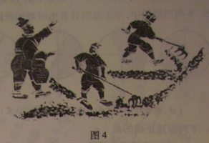
A.开始使用铁器 B.注重精耕细作
C.尚未推广牛耕 D.雇佣关系盛行
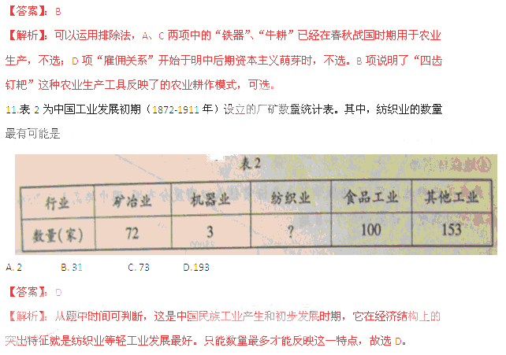
12.1918年，陈独秀曾撰文严厉指责义和团野蛮、保守、盲目排外和传播迷信；1924年，他又认为义和团是反对帝国主义的爱国者。促成这一转变的主要原因是
A.十月革命的影响 B.民族主义的高涨 C.民主主义成为主流 D.社会性质发生变化
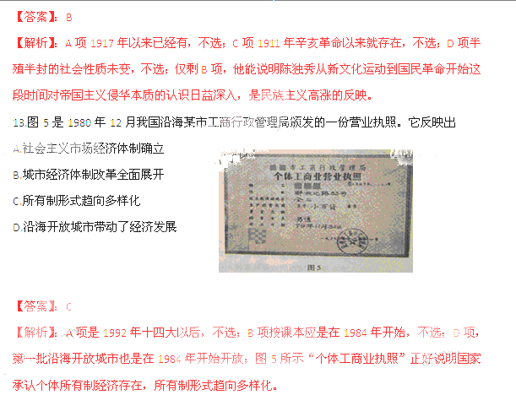
14．“想参加陪审团的公民按先后秩序依次进入，直到人数到齐为止……开庭审理前，陪审员对案件一无所知，他们了解整个案情、进行判决的唯一依据是诉讼人的演说陈述。”古雅典的这一制度
A．体现了其民主的运作方式 B．表明公民只享有形式上的平等
C．保证了案件判决的公平公正 D．为后世提供了完备的司法程序
【答案】A
【解析】这一制度是雅典城邦公民直接民主的体现，也即雅典民主的动作方式。B项错在“形式”上的平等；陪审员对案情的了解及判断的唯一依据是诉讼人的陈述，保证不了公平公正，也不是完备的司法程序。
15.图6为1600-1913年西班牙、荷兰、英国和美国（自殖民地时代起）人均国内生产总值变化曲线图，其中，代表英国的曲线是
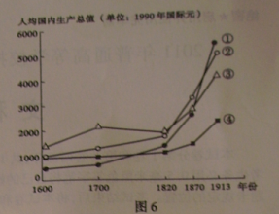
A.① B.② C.③ D.④
【答案】B
【解析】直到20世纪初（题中1913年），由于经济尤其是资本主义工商业发展的差别，美国人均GDP应超过英国，应是曲线①；西、荷应低于英国，是曲线③、④；剩下只能是英国的曲线②。
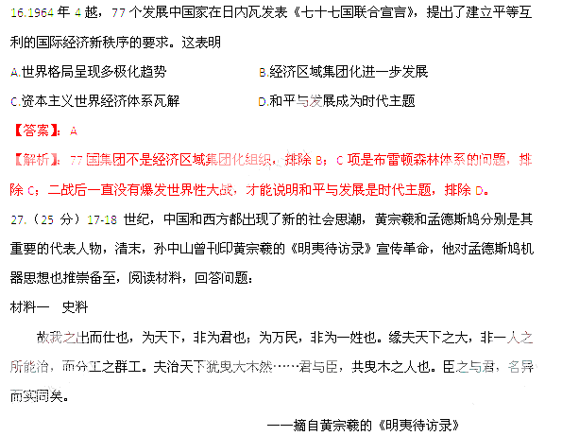
材料二 史论
黄氏之说，根本上不脱离儒家思想道路，却将儒家政治、社会观推演为一更具民本精神之制度化蓝图……若以为其所定仍与“现代”不谋而定其为无新见，则失于以“现代”事物为绝对尺度。
——赵绎峰《十七世纪中国政治、社会思想诉求的纬度》
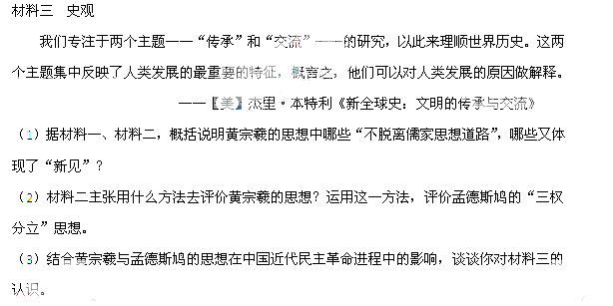
【答案】
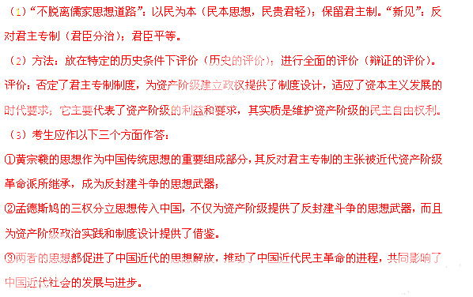
【解析】
（1）“不脱离儒家思想道路”是从黄宗羲的阶级属性及儒家思想传统角度而言，“新见”是指其民主启蒙思想中对君主专制的批判。
（2）评价历史人物及其思想的特定方法有两个：历史的方法、辩证的方法。即把他们放在特定的时代背景下进行一分为二的评价。对孟德斯鸠“三权分立”思想用历史的方法即可以从时代需要及阶级利益角度评价。
（3）按材料三的观点，中国民主革命思想应该既受中国传统思想影响，也要受外来思想启迪，二者共国推动中国社会的发展进步。
29、（历史部分11分）汉阳铁厂的兴衰和武汉钢铁厂的建设见证了中国近代工业发展的历史。阅读材料，回答问题。
材料二 张之洞认为，若铁厂设于大冶，“厂在省外，实缺大员，无一能到厂者，岁糜巨款，谁其信之？若设在省，则督、托、司、道皆可常往阅视，局务皆可与闻。”
——据《张文襄公全集》
（2）据材料二并结合时代背景，概括说明“督、抚、司、道皆可常往阅视”会对铁厂发展带来什么影响。（5分）
材料三 1955年10月，武汉钢铁厂在武汉市东郊长江南岸破土动工，1958年9月建成投产。2011年，汉阳铁厂遗址保护性改造工程启动，原址上将建设一座博物馆，作为青少年爱国主义教育的新基地。
（4）结合所学知识，说明建设武汉钢铁厂的历史背景。（6分）
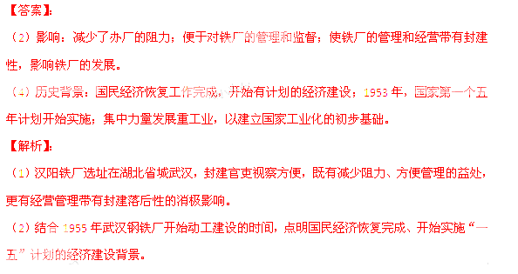
请考生在33、34、35中任选一题作答，如果多做，则按照所做的第一题计算阅卷评分。
33.（10分）【历史—历史上的重大改革回眸】
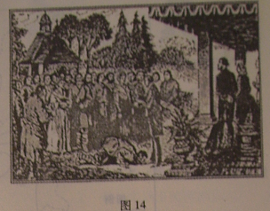
下列是一组与1861年俄国农奴制改革相关的文字和图片。阅读材料，回答问题。

①图14描绘了被地主宣布“解放”的农民伏在地上亲吻主人脚面的情景。
②一个目击者回忆农民听取“解放”法令的反应时说，“农民们愁容满面并且低下了头……农民中怨声和叫喊声越来越高……。”
③1876年，一位地主说：“解放法令颁布十五个月后，当我再看到农民时……受奴役的所有迹象都已经消失得无影无踪。”
（1）结合所学知识，说明俄国废除农奴制的必要性。（6分）
（2）关于农民获得解放，为什么会出现不同的描述，你认为三处描述中哪一描述较为客观并说明理由。（4分）
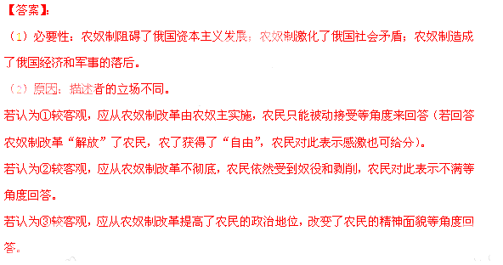
【解析】（1）从发展、现实、横向对比等角度说明农奴制的落后性，即废除它的必要性。
（2）阶级立场不同，看问题的角度也就不同，对同一事件的描述就会不同。这三处不同的描述分别是从农奴制改革的主动与被动关系、农奴制改革的局限性、农奴制改革的进步性角度出发而进行描述的。
34.（10分）【历史—近代社会的民主思想与实践】
下列是两侧反映中国共产党不同时期民主建设的材料。阅读材料，回答问题。
材料一 凡居住边区境内之人民，年满十八岁者，无阶级、职业、男女、宗教、民族、财产与文化程度之区别，经选举委员会登记，均有选举权与被选举权。
材料二 历年征战未离鞍，赢得边区老少安。耕者有田风俗美，人民专政地天宽。实行民主真行宪，只见公仆不见官。陕北齐声歌解放，丰衣足食万家欢。
（1）材料一、材料二分别反映了哪一时期的“边区”民主建设？说明理由。（6分）
（2）概括说明两个时期的“边区”民主建设在当时发挥了怎样的作用。（4分）
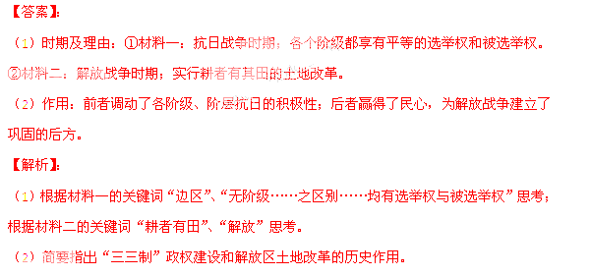
35.（10分）【历史—20世纪的战争与和平】
下列材料摘编自丘吉尔《第二次世界大战回忆录》第一卷。阅读材料，回答问题。
材料一 丘吉尔在本卷中探求了二战的起源，他为本卷定下的主题是：“英语民族如何由于他们的不明智、麻痹大意和好心肠而听任恶人重新武装。”
材料二 西班牙内战期间，丘吉尔说，“即使德国继续支持叛军一方，苏联以金钱供给政府一方，我们仍然要采取中立态度。”“我确信，严格遵守中立……是目前唯一正确和安全的办法”。
（1）材料中的“中立”是不是英国的一种“好心肠”？它对英国来说是不是“安全的”办法？分别说明理由。（6分）
